角色体型设置优化
当角色通过Tough获得体型的时候，是基于原有体型直接乘。这是指数型增长。我们希望是线性增长。修改
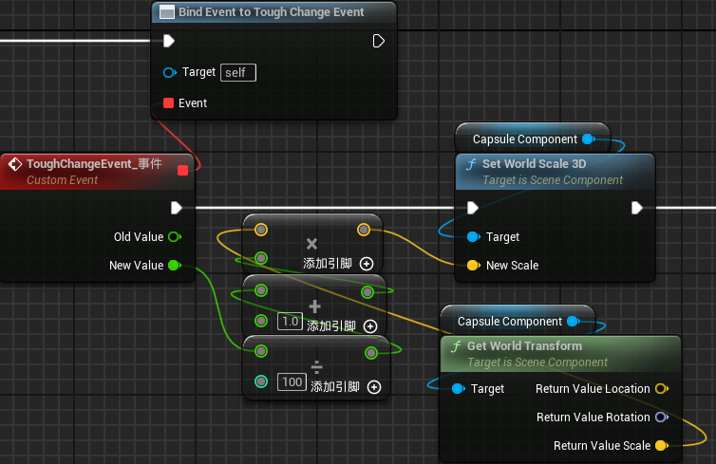
改为
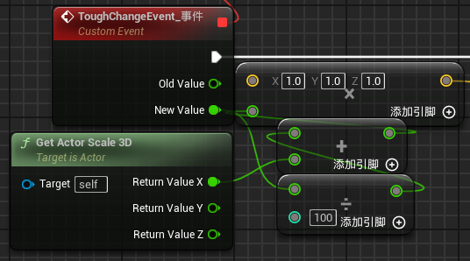

实现击飞
在BP_BaseCharacter中创建函数“起飞”，来进行up方向的给力，同时通过判断是否有击飞控制。
我们需要一个方法判断Actor是否落地。创建函数IsActorOnGround。
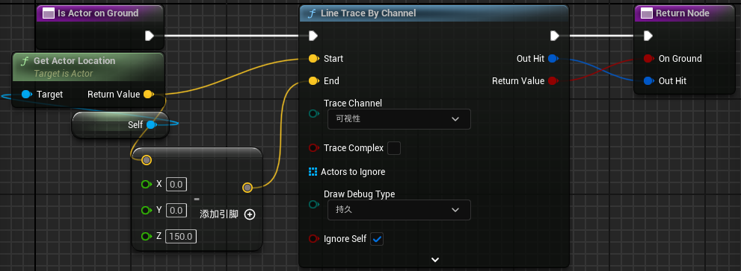
注意LineTraceByChannel的End参数，减的这个150，是通过尝试试出来的。它与体型相关：体型大的时候，这个距离可能不够。
解决方法是：在BP_BaseChar的脚那里，放一个表示位置与方向的组件。加上箭头组件，命名为FootTransform（修改：不要放到脚那里，放到（0，0，0）就可以。我们可以实时获得该位置，这样也不用担心体型的影响）
（如果是实时获得组件的Location，在被击飞的时候这个值也会变。所以我们创建一个变量，命名为Actor半高，来保存没有击飞的时候的位置。这个变量应当在体型改变的时候同时进行一次设置）
首先初始化Actor半高变量。在EventBeginPlay中初始化，不能在构造函数中初始化，会有错误数据。
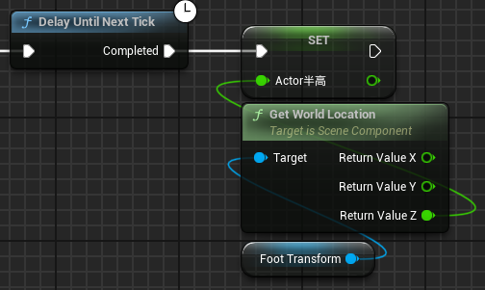
这里需要加一帧延迟，不然FootTransform可能不刷新。
然后设置射线检测。我们的射线检测从FootTransform处开始。
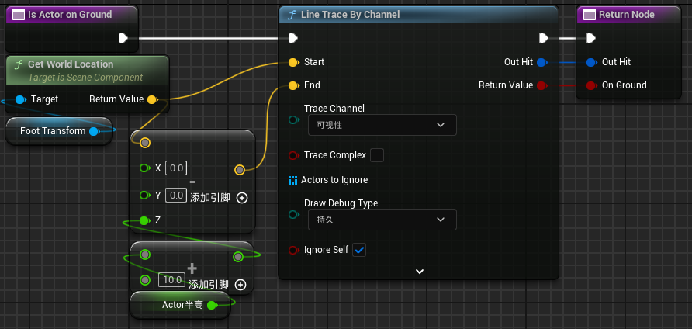
这里对Actor加的10是误差项
然后实现起飞函数。
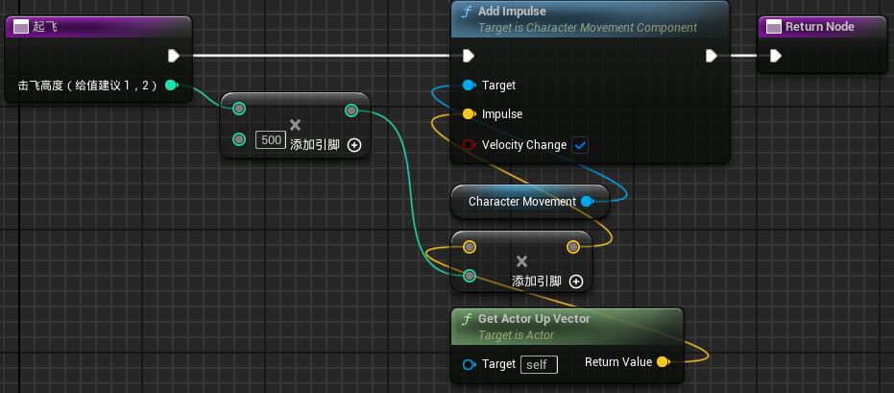
现在开始，击飞不属于控制。因为人在被击飞的时候，也是可以反应的。
补充：（被控制时禁用控制器输入的节点是DisableInput，反之为EnableInput）
补充：对于AI控制器控制的Actor，他们在GetController之后，在CastTo BP_AIPC之后会有BrainComponent组件，该组件的Stop Logic和Restart Logic函数用于控制AIController
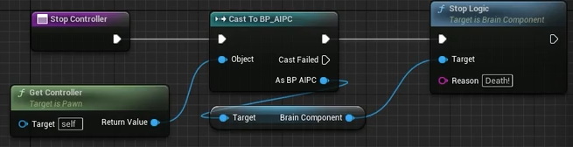
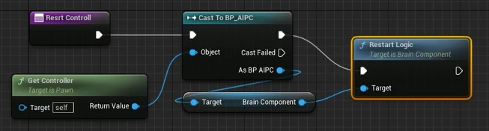

实现小兵生命值进度条功能
小兵生命值使用的WBP_HPBar，使用和英雄进度条WBP_StateBar同样的蓝图接口：WBP_StateBar_BPI
重命名上述：
WBP_SoldierState、WBP_LegendState
WBP_SoldierState的SetPersent用蓝图接口中的事件来实现。
重命名BPI与BPI中的函数：
BPI_WBP_StateBar
函数名前加上BPI_

MainUI扩容
MainUI中的StateBar加上文字，并在PlayerController中对这些文字进行初始化和广播改值。

BP_BaseCharacter扩容
为了用于后续的装备购买，创建角色的“当前携带金币”等变量。
当然不能一个一个的创建这些变量，我们创建一个结构来存储这些变量
另外，当前携带金币和最大金币携带量，作为AttributeSet进行设置，同时对该值进行夹值处理。
金币按照游戏名称为琉晶矿，代码定义为CarriedResource和MaxCarriedResource。小兵也可携带金币。
并不难实现，代码省略。
（这部分内容在后面已弃用）

弹簧臂组件触碰道德物体透明材质
首先进入项目设置
在“引擎--碰撞”中加一个自定义碰撞通道，命名为SpringArmCollision，默认响应为Block
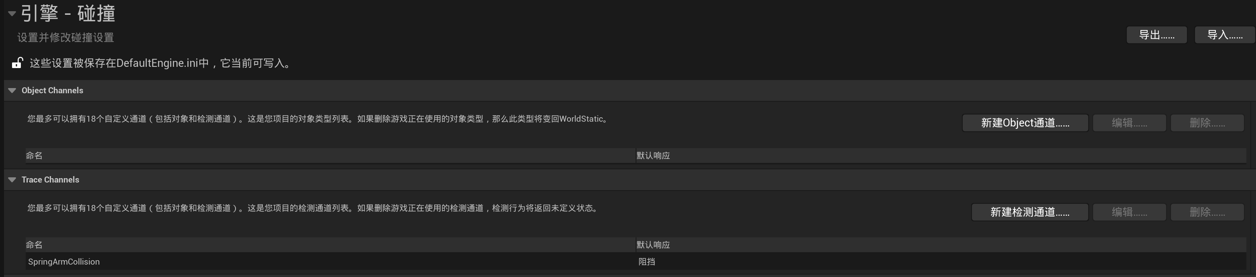
然后创建透明材质，命名为M_Transparent
混合模式为半透明，然后输出节点的不透明度就可以赋值了
将不透明度提升为参数
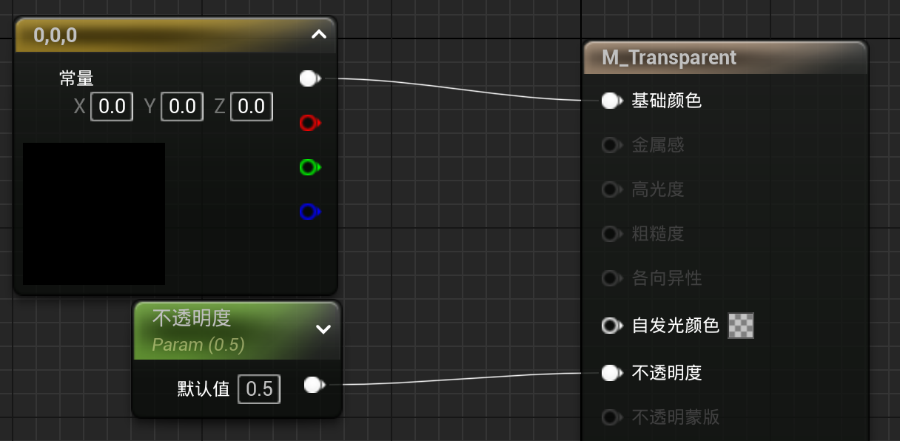
回到BP_BaseCharacter，
